Внесение в контракт технических изменений, не требующих публикации в ЕИС
В Системе предусмотрен механизм изменения данных в сведениях о контракте, не передающихся в ЕИС:
- составные элементы БК, расположенные после первых 20 знаков (КОСГУ, ДопКласс, РегКласс, Код целевых средств);
При необходимости внесения изменения в вышеописанные поля используется механизм формирования технического изменения к Контракту. Когда Контракт находится в режиме технического изменения, Система запрещает вносить изменения, не относящиеся к дополнительным полям БК или к счету получателя.
Для формирования технического изменения контракта необходимо в списке зарегистрированных контрактов выделить необходимую запись и на панели инструментов нажать кнопку [Сформировать техническое изменение] (Рисунок 1).
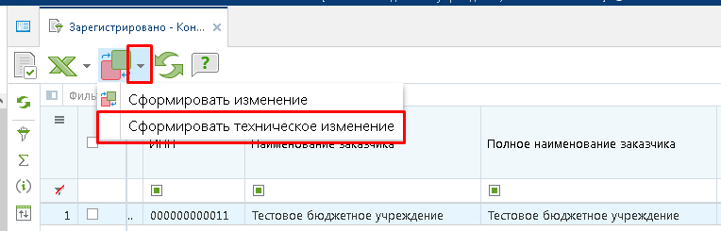
При этом будет сформирования новая редакция контракта с типом «Техническое изменение» и номер изменения будет увеличен на единицу. Вновь сформированная редакция к контракту будет доступна для дальнейшего редактирования в папке навигатора «Контракт» в фильтре «Техническое изменение» (Рисунок 2).
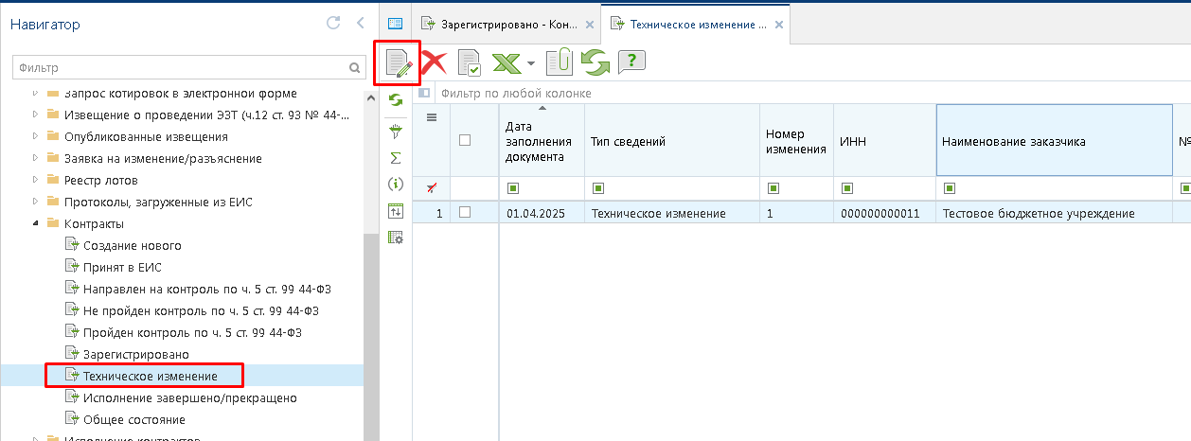
Для добавления новой строки БК можно воспользоваться кнопкой [Добавить строку] (будет добавлена пустая строка) или же кнопкой [Копировать] (будет создана копия строки, на основе которой было произведено копирование) (Рисунок 3).
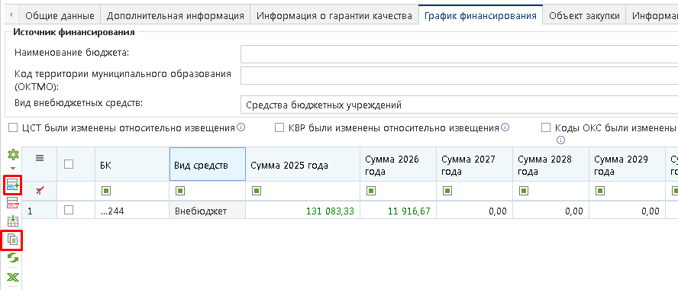
Во вновь скопированной строке БК есть возможность скорректировать БК и изменить сумму выплат по новой БК (Рисунок 4).
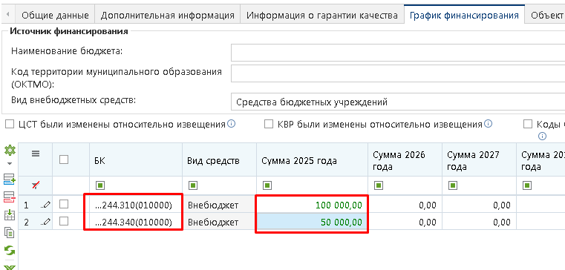
При сохранении контракта Система проверит на неизменность общего объема финансирования, т.к. изменение объема финансирования обязательно необходимо отразить в ЕИС и для этого используется механизм формирования изменения к контракту, но никак не техническое изменение.
После внесения необходимых исправлений следует сохранить документ по кнопке 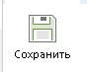[Сохранить].
Для перевода контракта, находящегося в режиме технического изменения, в фильтр «Зарегистрировано» используется кнопка [Зарегистрировать] (Рисунок 5).
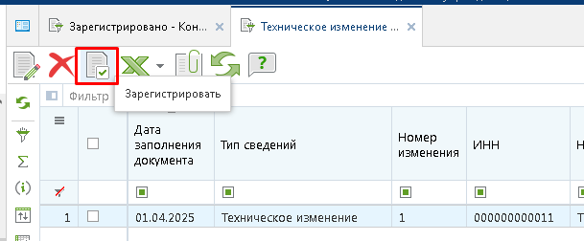
Данная кнопка перевода в состояние «Зарегистрировано» доступна только в фильтре «Техническое изменение».

